Aktivitetet e Këshillit Prokurorial të Kosovës
Janar 2017
BULETINI MUJOR

REPUBLIKA E KOSOVES
REPUBLIKA KOSOVO / REPUBLIC OF KOSOVO
KËSHILLI PROKURORIAL I KOSOVËS/ TUŽILAČKI SAVET KOSOVA/KOSOVO PROSECUTORIAL COUNCIL

Përmbajtja

Fjala Hyrëse 3
1. Takimi i Këshillit Prokurorial të Kosovës 4
Takimi i njëqind e njëzeteshtatë i Këshillit Prokurorial të Kosovës 4
2. Aktivitetet e Kryesuesit të KPK-së 5
KPK-ja merr mbështetje në ngritje të efikasitetit 5
3. Konferenca vjetore e prokurorëve 6
Fjalimi i kryesuesit Isufaj në Konferencën vjetore të prokurorëve 6
Foto: Konferenca vjetore e prokurorëve 9
4. Aktivitetet e Komisioneve të Përhershme 10
Komisioni për Vlerësimin e Performancës së Prokurorëve 10
5. Aktivitetet e Sekretariatit të Këshillit Prokurorial të Kosovës 11
6. Aktivitetet e Njësitit të Këshillit Prokurorial të Kosovës 13

Kosovë: Prishtinë
Adresa: Luan Haradinaj në Prishtinë, nr.16/1 zona II, kategoria II
Tel: 038/200 18 710
Website: www.kpk-rks.org
e-mail: Info.kpk@rks-psh.org

Fjala Hyrëse

Me qëllim të avancimit të komunikimit me publikun dhe qasjes më të lehtë në punët dhe aktivitetet e veta, Këshilli Prokurorial i Kosovës, në baza mujore, do të përgatisë dhe publikojë “Buletinin”.

Përmes këtij “Buletini”, të gjithë të interesuarit mund të informohen për aktivitetet e Këshillit Prokurorial, Kryesuesit të Këshillit, komisioneve të përhershme, Sekretariatit e Njësitit, si dhe të dikastereve tjera.

Si kryesues i Këshillit Prokurorial të Kosovës, së bashku me stafin, jemi të përkushtuar të vazhdojmë punën dhe angazhimin që institucioni i Këshillit Prokurorial të Kosovës të realizojë të gjitha obligimet dhe përgjegjësitë të cilat i janë dhënë nga Kushtetuta e Republikës së Kosovës, ligjet dhe aktet tjera nënligjore.

Synimi ynë është që Këshilli Prokurorial i Kosovës, si njëri nga organet kryesore të sistemit prokurorial në Republikën e Kosovës, të jetë sa më transparent dhe të krijojë mekanizma që lehtësojnë qasjen e publikut në marrjen e informatave për aktivitetet dhe punët që zhvillohen në kuadër të Këshillit.

Ju faleminderit!

Blerim Isufaj,
Kryesues i Këshillit Prokurorial të Kosovës

Takimi i Këshillit Prokurorial të Kosovës

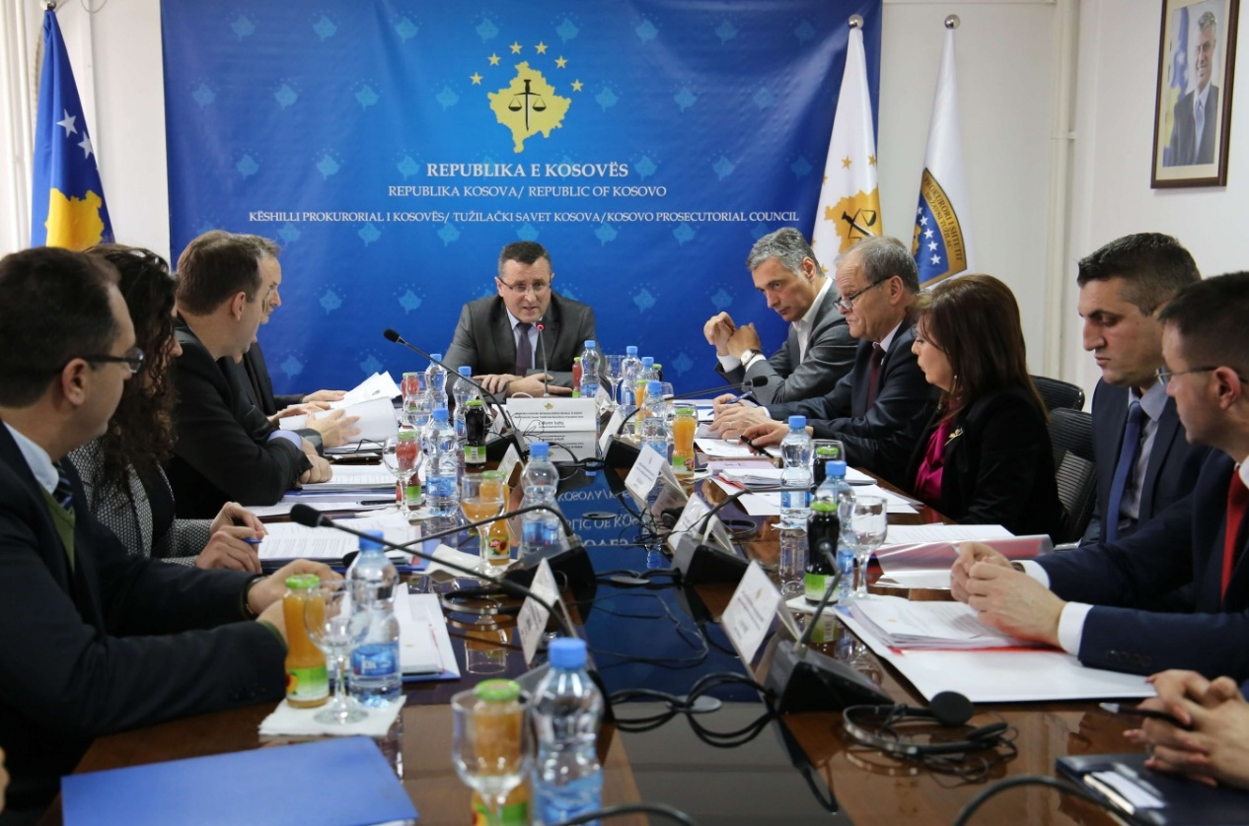

Takimi i njëqind e njëzeteshtatë i Këshillit Prokurorial të Kosovës

Prishtinë, 13 janar 2017 – Është mbajtur takimi i njëqindenjëzeteshtatë i Këshillit Prokurorial të Kosovës (KPK), i udhëhequr nga kryesuesi i Këshillit Prokurorial, Blerim Isufaj.

Gjatë këtij takimi, anëtarët e Këshillit Prokurorial të Kosovës kanë aprovuar, me sugjerimet e dhëna nga ta, raportin e Mekanizmit përcjellës për harmonizimin e statistikave për periudhën janar-shtator 2016.

Anëtarët e KPK-së morën vendim për shpalljen e konkursit për avancim të pesë (5) prokurorëve në Prokurorinë Speciale të Republikës së Kosovës, si dhe për tre (3) prokurorë në Departamentin për Krime të Rënda të Prokurorisë Themelore në Prishtinë.

Gjithashtu, anëtarët e KPK-së aprovuan prioritetet e Këshillit dhe trupave ndihmës, të cilat prioritete do të jenë pjesë e Planit të punës së Këshillit për vitin 2017, plan ky që pritet të miratohet në një nga takimet e radhës.

Në fund të takimit, anëtarët e Këshillit Prokurorial aprovuan kërkesën për kompensim të stafit të angazhuar në zgjedhjet për kryetar të Komunës së Drenasit.

Aktivitetet e Kryesuesit të KPK-së

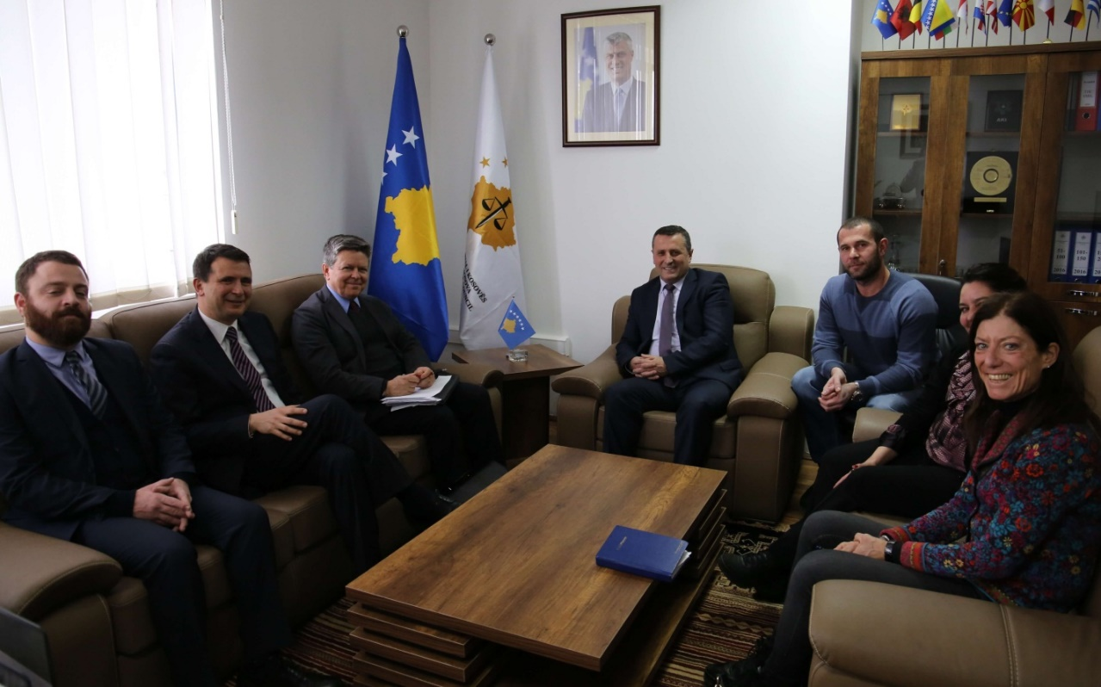

KPK-ja merr mbështetje në ngritje të efikasitetit

Prishtinë, 17 janar 2017 – Kryesuesi i Këshillit Prokurorial të Kosovës, Blerim Isufaj, sot ka pritur në takim, bashkudhëheqësit e Projektit të Binjakëzimit “Rritja e efikasitetit, përgjegjësisë dhe transparencës së sistemit gjyqësor dhe prokurorial të Kosovës”, z. Guilio Adilardi dhe z. Yves Charpenel.

Në këtë takim, Kryesuesi Isufaj, pasi ka njoftuar pjesëmarrësit me strukturën e re dhe punët e Këshillit Prokurorial, ka shprehur vlerësimin e tij për objektivin e këtij projekti të financuar nga Zyra e BE-së në Prishtinë. Ndërsa, ka shprehur gatishmërinë e tij dhe të Këshillit Prokurorial për bashkëpunim në realizimin e projektit.

Në anën tjetër, përfaqësuesit e projektit kanë thënë se me anë të këtij projekti, sistemi prokurorial do të mbështetet me ekspertizat e tyre më të mira në prioritetet e parapara nga Këshilli Prokurorial i Kosovës.

Kryesuesi Isufaj ka paraqitur edhe disa nevoja ku duhet përfituar sistemi prokurorial i Kosovës, përmes përvojave dhe ekspertizave të projektit.

Gjatë këtij takimi u tha se realizimi i suksesshëm i këtij projekti do të ndikojë në ngritjen e efikasitetit, përgjegjësisë dhe transparencës së sistemit prokurorial të Kosovës.

Konferenca vjetore e prokurorëve

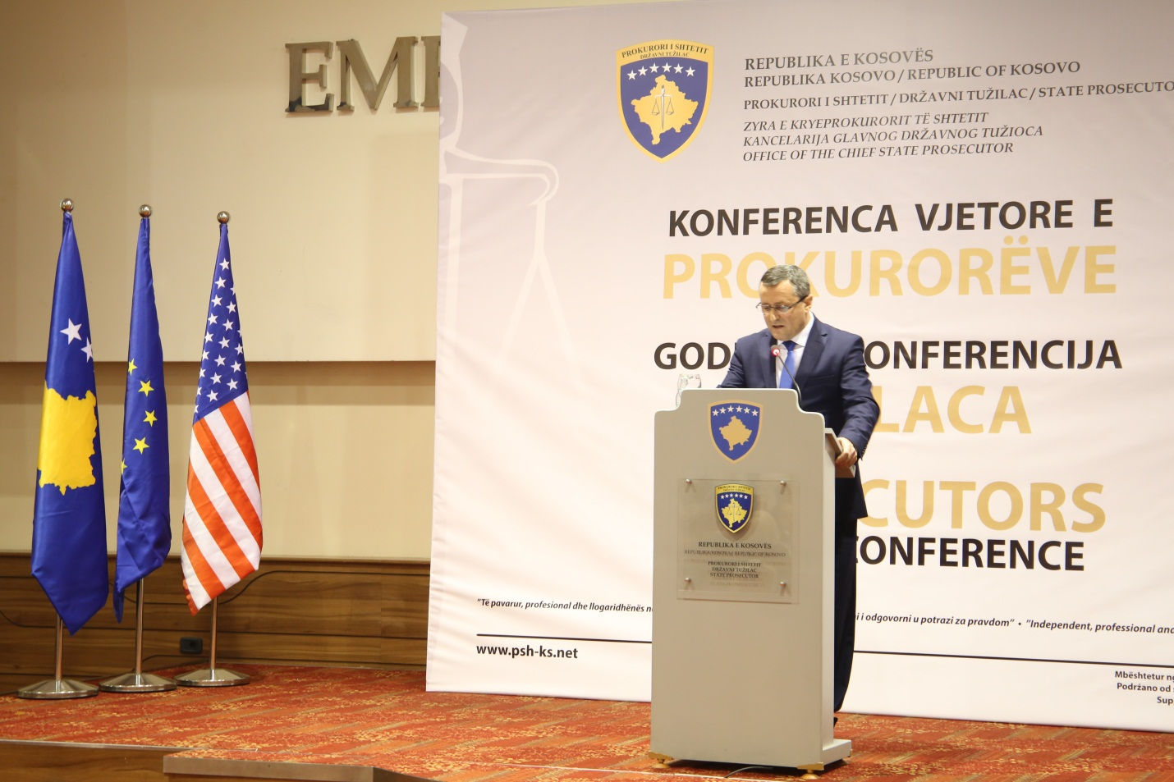

Fjalimi i kryesuesit Isufaj në Konferencën vjetore të prokurorëve

Prishtinë, 28 janar 2017 – Është mbajtur Konferenca Vjetore e Prokurorëve e organizuar nga Zyra e Kryeprokurorit të Shtetit.

Në këtë konferencë ka marrë pjesë edhe Kryesuesi i Këshillit Prokurorial të Kosovës, Blerim Isufaj, i cili para prokurorëve të sistemit prokurorial të Republikës së Kosovës dhe shumë mysafirëve tjerë vendor dhe ndërkombëtar ka mbajtur një fjalë rasti.

Me këtë rast, kryesuesi Isufaj, para të pranishmëve tha: “Ka pak më shumë se një vit që kur në një forum të ngjashëm, ‘’Konferencën vjetore” të vitit të kaluar, jam zgjedhur ta përfaqësoj Prokurorinë Speciale të Republikës së Kosovës në Këshillin Prokurorial të Kosovës. I falënderoj kolegët e mi për besimin e treguar ndaj meje.

Pak ditë më vonë Këshilli më ka zgjedhur ta drejtoj atë drejt realizimit të mandatit kushtetues e ligjor. Pas kësaj menjëherë kam filluar ta ndjej peshën e drejtimit të Këshillit së bashku me të gjitha strukturat e tij.

Nga ajo kohë e deri më tani kemi kaluar nëpër sfida të shumta dhe sot ju them juve se ndihem krenar me punën e kolegëve të mi anëtarë të Këshillit, ndihem krenar me punën tuaj si prokurorë, me shërbimin e stafit të sistemit prokurorial dhe njëkohësisht jam i motivuar nga ndihma e të gjithë juve partnerë të sistemit prokurorial.

Mandati ynë si Këshill fokusohet në mundësimin dhe sigurimin e kushteve sa më të mira në mënyrë që ju si prokurorë të hetoni dhe ndjekni kryerësit e veprave penale dhe me efikasitet, efektivitet ta përfaqësoni shtetin kundër çdo veprimi apo dukurie kriminale.

Ju siguroj se pritjet tuaja në zbatim të përgjegjësive që i keni, janë prioritet absolut i planeve dhe strategjive tona si Këshill Prokurorial dhe imi si kryesues i tij.

Më vjen mirë që sot këtu mund ta them një gjë me siguri të plotë: për një vit kemi arritur të sigurojmë numër më të madh të prokurorëve duke rekrutuar me sukses 25 prokurorë të rinj dhe së shpejti do të fillojmë rekrutimin edhe të një numri tjetër të prokurorëve, kemi arritur të transferojmë dhe avancojmë numrin e nevojshëm të prokurorëve në nivele të ndryshme të prokurorive, kemi vazhduar me vlerësimin e performancës dhe disiplinimin e prokurorëve. Gjithashtu Këshilli ka arritur të rekrutojë të gjitha pozitat e lira të personelit administrativ të parapara me planin vjetor të personelit.

Vlen të përmendet edhe fakti i përfundimit me sukses të të gjitha obligimeve tona të cilat ishin rezultat i zbatimit të Marrëveshjes së Brukselit për Drejtësi (rekrutimi i prokurorëve dhe personelit nga radha e komunitetit jo shumicë).

Aktualisht po punojmë për avancimin e sistemit të vlerësimit të performancës së prokurorëve me qëllim që të kemi prokurorë me integritet, dinjitet, profesional dhe të guximshëm. Me këtë rast, kërkoj nga kryeprokurorët e prokurorive që të angazhohen në vlerësimin e drejtë të punës së secilit prokuror dhe së bashku të sigurojmë zbatimin e standardeve të larta të performancës, ndershmërisë dhe profesionalizmit.

Gjithashtu në mënyrë të vazhdueshme kemi promovuar sistemin e zhvillimit të karrierës përmes transferimit dhe avancimit të prokurorëve aty ku ka më së shumti nevojë. Në javët në vijim do të përfundojmë një proces të avancimit me qëllim të forcimit të Prokurorisë Speciale dhe Departamentit për Krime të Rënda të Prokurorisë Themelore në Prishtinë.

Po punojmë në përmirësimin e infrastrukturës së prokurorive, në sigurimin e stafit të nevojshëm si dhe jemi duke ngritur koordinimin për organizimin e trajnimeve për prokurorë dhe personel nga Instituti Gjyqësor i Kosovës.

Në rrugëtimin tonë po përballemi me sfida të shumta dhe nganjëherë edhe të vështira.
Ne ende kemi buxhet të pamjaftueshëm për të plotësuar nevojat e prokurorëve me stafin e duhur, ende kemi nevojë për një siguri më të madhe dhe kushte më të mira për punë, por të jeni të sigurt se të gjitha këto nevoja janë adresuar te Qeveria dhe partnerët tanë dhe kemi besim që ata do të na ndihmojnë për të arritur plotësimin e nevojave tona.

Synimet tona kryesore ndër të tjera janë edhe përmirësimi i komunikimit, planifikimi më i mirë, llogaridhënia dhe transparenca. Këto dhe vlera të tjera janë pjesë e aktiviteteve tona të përditshme.

Në anën tjetër dëshiroj të ju them se edhe Këshilli Prokurorial ka pritje të shumta nga ju.

Mbi të gjitha, ne presim nga ju prokurorë që të punoni me përkushtim, të jeni të drejtë, të pavarur dhe profesional në kryerje të obligimeve tuaja. Ndërsa nga ju kryeprokurorë presim një menaxhim me standarde të larta, me koshiencë dhe i cili mundëson qasje të drejtë në shërbimet e prokurorisë.

Të arriturat dhe realizimi i vizionit tonë do të ishte i pamundur pa bashkëpunimin dhe mbështetjen e partnerëve tanë vendor dhe ndërkombëtar.

Në këtë drejtim po theksoj ndihmën e dhënë nga projekte të ndryshme të Bashkimit Evropian, prokurorëve dhe këshilltarëve të EULEX-it, Ambasadave si ajo Amerikane, Angleze, Norvexheze, Holandeze dhe Franceze, pastaj ndihmën e madhe të UNDP-së, GIZ-it, IRZ-së etj.

Duke mirëpritur dhe vlerësuar në çdo kohë ndihmën e vazhdueshme të partnerëve, ju informoj edhe për iniciativën e mbështetur nga Departamenti Amerikan i Shtetit në realizimin e projektit ’’Iniciativa për Integritetin e Drejtësisë’’, projekt ky i cili do realizohet nga Instituti Demokratik i Kosovës (KDI). Ky projekt do të realizohet përmes një anketimi anonim, me ç’rast unë ftoj të gjithë prokurorët që t’i përgjigjen pozitivisht kësaj iniciative.

Këshilli Prokurorial çmon shumë edhe bashkëpunimin e institucioneve vendore dhe pa dashur të përmend me emër, dua të shpreh gatishmërinë tonë për ngritjen e mëtejme të këtij bashkëpunimi.

Në fund, dëshiroj të ju falënderoj të gjithëve për kontributin tuaj në të kaluarën dhe presim bashkëpunimin e ndërsjellë edhe në të ardhmen.”

Foto: Konferenca vjetore e prokurorëve

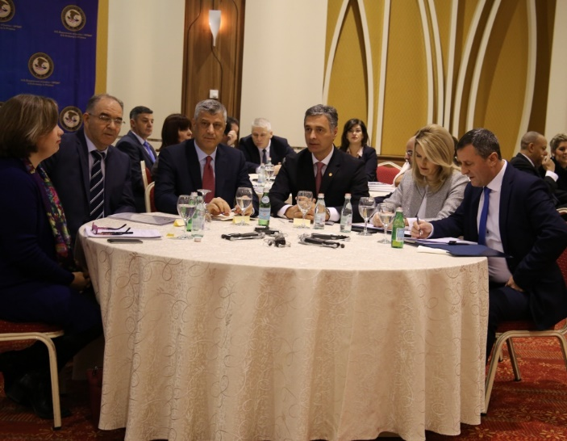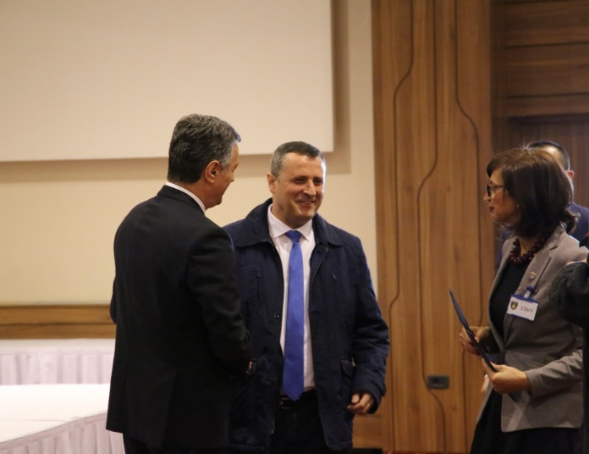

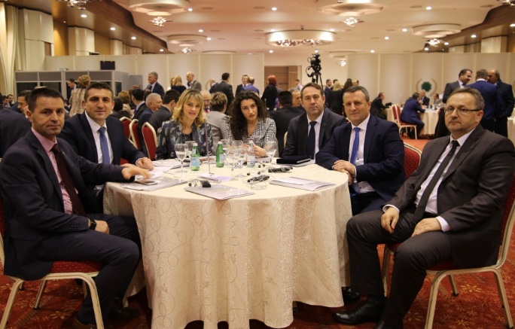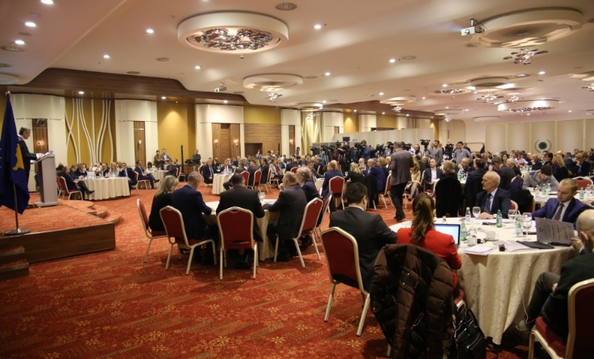

Aktivitetet e Komisioneve të Përhershme

Komisioni për Vlerësimin e Performancës së Prokurorëve

Komisioni për Vlerësimin e Performancës së Prokurorëve ka mbajtur një takim pune, ka realizuar tri vizita pune në Prokurorinë Themelore në Prishtinë, në kuadër të zbatimit të Rregullores për Vlerësimin e Performancës së Prokurorëve në procesin e filluar të vlerësimit të performancës së 20 prokurorëve me mandat fillestar.

Anëtarët e komisionit kanë realizuar dy takime pune me përfaqësuesit e projektit të binjakëzimit “Fuqizimi i Efikasitetit, Llogaridhënies dhe Transparencës në Sistemin Gjyqësor dhe Prokurorial në Kosovë”.

Aktivitetet e Sekretariatit të Këshillit Prokurorial të Kosovës

Sekretariati i Këshillit Prokurorial të Kosovës duke u mbështetur në kompetencat ligjore në mbështetje të Këshillit për zbatimin e rregullave, rregulloreve dhe politikave lidhur me menaxhimin, buxhetin dhe administrimin e prokurorive gjatë muajit janar, ka realizuar aktivitete të ndryshme.

Shërbimet e Përgjithshme kanë bërë intervenime në mirëmbajtjen e objekteve të sistemit prokurorial. Intervenimet në mirëmbajtjen e objekteve janë karakterizuar në rregullimin e ngrohjes, ujit, rrymës, mobileve etj.

Duke u bazuar në kërkesat për furnizim me mjete shpenzuese dhe jo shpenzuese të punës, furnizimet janë bërë në bazë të kërkesave.

Servisimi i veturave, përgatitja e tyre për përdorim nga prokurorët e rinj, futja e të dhënave për shpenzimet e derivateve dhe kilometrave mujore për të gjitha prokuroritë në databazë, kanë qenë aktivitete tjera të realizuara nga shërbimet e përgjithshme.

Burimet Njerëzore kanë zhvilluar procedurat e rekrutimit për tri pozita.

Janë përgatitur të dhënat lidhur me stafin duke i sistemuar të dhënat e vitit 2016 dhe duke rregulluar regjistratorët dhe dokumentacionet për vitin 2017.

Janë lëshuar Akt Emërime me kohëzgjatje “Pa afat”, për të punësuarit që kanë kaluar periudhën e punës me afat të caktuar dhe 8 Akt Emërime për Zyrtarët Ligjor në PTH Prishtinë, me kohëzgjatje “Pa afat”.

Është punuar lista e zyrtarëve të lartë për deklarimin e pasurisë, listë e cila i është dërguar Agjencisë Kundër Korrupsionit, dhe me të njëjtën janë njoftuar edhe kryeprokurorët e rinj të zgjedhur.

Buxheti dhe Financat kanë përgatitur Raportin mbi udhëtimet zyrtare nga viti 2011 deri në vitin 2016, për të gjithë sistemin prokurorial.

Kanë hartuar planin e rrjedhës së parasë dhe zotimeve për të gjitha zyrat dhe kanë përgatitur Raportin lidhur me obligimet e mbetura nga viti 2016.

Është bërë barazimi vjetor i shpenzimeve me Thesar të Ministrisë së Financave, për të gjitha kategoritë ekonomike.

Prokurimi në kuadër të përgjegjësive dhe detyrave të veta ka vazhduar me procedimin e disa projekteve sipas arritjes së kërkesave nga njësitë kërkuese.

Është bërë hapja e ofertave për projektin “Furnizim me dyer për zyrë për objektin e Prokurorisë Speciale të Kosovës” si dhe është përfunduar planifikimi përfundimtar i prokurimit për vitin fiskal 2017 dhe është dërguar në AQP ashtu siç e parasheh Ligji i Prokurimit.

Po ashtu, është përfunduar Raporti vjetor për kontratat e nënshkruara për vitin fiskal 2016.

Teknologjia Informative ka intervenuar në kërkesat e stafit të sistemit prokurorial për rregullimin e problemeve të ndryshme në pajisje të TI-së.

Me qëllim të lehtësimit të komunikimit elektronik të stafit, është bërë instalimi i chat-it Lync në të gjithë kompjuterët, si dhe trajnimi i stafit për përdorim.

Ka hartuar dokumentin e specifikave funksionale për menaxhimin elektronik të dosjeve të prokurorëve.

Është avancuar sistemi elektronik për menaxhimin e rasteve të nivelit të lartë, duke menaxhuar të gjitha aktivitetet e policisë, prokurorisë dhe gjykatave në mënyrë elektronike, si dhe gjenerimin e raporteve në kohë reale.

Në kuadër të Projektit TIK/SMIL janë përgatitur Plani i punës për vitin 2017, Plani i trajnimeve për përdorimin e SMIL dhe plani për ngritjen e kapaciteteve të stafit të Zyrës së TIK. Në kuadër të projektit është bërë rishikimi i kërkesave funksionale për sistemin e menaxhimit informativ të lëndëve.

Zyra për Komunikim Publik ka përcjellë aktivitetet e Këshillit Prokurorial të Kosovës dhe të Kryesuesit, me ç‘rast ka përgatitur komunikata, të njëjtat i ka lëshuar për media dhe i ka publikuar në web faqen e KPK-së dhe në baza ditore ka përgatitur monitorimin e mediave të shtypura, elektronike dhe vizuele.

Ka plotësuar web faqen e KPK-së me njoftime, vendime, konkurse, raporte, me dokumente dhe materiale tjera. Po ashtu, i është përgjigjur kërkesave të mediave lidhur me aktivitetet e Këshillit Prokurorial të Kosovës.

Ka përgatitur marrëveshjet me gazetat ditore lidhur me publikimin e produkteve të sistemit prokurorial të Kosovës.

Ka hartuar Planin e Punës për vitin 2017.

Aktivitetet e Njësitit të Këshillit Prokurorial të Kosovës

Njësiti i Këshillit Prokurorial të Kosovës, duke u mbështetur në kompetencat ligjore në mbështetje të Këshillit, gjatë muajit janar ka zhvilluar aktivitete të ndryshme.

Zyra për Mbikëqyrje, Analitikë dhe Verifikim Prokurorial ka hartuar draftin e analizës për numrin e nevojshëm të prokurorëve në bazë të lëndëve të pranuara në punë për periudhën 9 mujore të vitit 2016 dhe ka finalizuar draftin e planit të punës së Prokurorit të Shtetit për vitin 2017.
Është bërë përcaktimi i moduleve të databazës për dosjen e prokurorëve me qëllim të përgatitjes së specifikacioneve të tenderit.
Ka përgatitur vendimet për ripropozimin e 14 kandidatëve tek Presidenti sipas Marrëveshjes së Brukselit për Drejtësi. Janë përgatitur të dhënat për përvojën e punës për prokurorë, ku edhe ka bërë njoftimin e 15 prokurorëve për vlerësim të performancës dhe ka bërë vizitat për të përzgjedhur 8 lëndë me qëllim të vlerësimit të tyre.
Po ashtu, ka bërë verifikimin e përputhshmërisë së të dhënave statistikore të veprave penale karakteristike të proceduara nga Zyra e Statistikave.
Zyra për Statistika ka përgatitur raporte statistikore për rastet penale me persona madhor, rastet penale me persona të mitur dhe rastet penale me kryes të panjohur. Janë përgatitur informatat-rastet e ndryshme penale me të cilat pretendohet se janë kryer veprat penale, rastet për të cilat aplikohen Procedurat Alternative, rastet e Prokurorisë së Apelit dhe rastet e Zyrës së Kryeprokurorit të Shtetit.

Lidhur me veprat karakteristike, ka përgatitur raporte statistikore për grupet e veprave penale: armët, narkotik-droga, krim të organizuar, korrupsion, trafikim me qenie njerëzore, kontrabandim me migrant, shpërlarje parash, krime ekonomike (sekuestrimi dhe konfiskimi i pasurisë), nxitje dhe urrejtje, nga Neni 147 i KPK-së, të gjeneruara nga baza e të dhënave kriMKorr.

Ka përgatitur edhe raporte të posaçme për rastet që kanë të bëjnë me raportimet për integrime evropiane dhe raportet statistikore për MSA.

Janë përgatitur raporte për Njësitin për luftimin e korrupsionit dhe krimeve ekonomike dhe për Zyrën e Koordinatorit Kombëtar për Luftimin e Krimit Ekonomik dhe sekuestrimin-konfiskimin e pasurisë.

Zyra për Trajnime ka koordinuar aktivitetet lidhur me ngritjen profesionale të prokurorëve dhe stafit administrativ.

